Krajalnia elektryczna - urządzenie, które zwiększy komfort pracy w restauracji
W każdym mniejszym, czy większym lokalu gastronomicznym bardzo ważną rolę odgrywa profesjonalna krajalnia elektryczna, która umożliwia łatwe i szybkie krojenie wędlin, sera, a nawet warzyw. Sprawdź jaki rodzaj tego urządzenia sprawdzi się w Twojej restauracji!

Rodzaje krajalni elektrycznych
W zależności od tego, jaki rodzaj dań serwowany jest w Twojej restauracji powinieneś zadbać o profesjonalne urządzenie do krojenia konkretnych produktów. Jeżeli prowadzisz bar sałatkowy bardzo dużą rolę będzie odgrywała specjalistyczna krajalnica do warzyw, która zwiększy komfort pracy oraz przyśpieszy pracę w kuchni. Jeżeli natomiast specjalnością Twojej restauracji są steki i potrawy mięsne warto zaopatrzyć się w profesjonalną krajalnię elektryczną do wędlin i sera. W zależności od przeznaczenia urządzeni ta różnią się od siebie grubością ostrza oraz mocą.
Zalety krajalni elektrycznych
Główną zaletą krajalni elektrycznych jest między innymi to, że znacznie ułatwiają oraz przyśpieszają one pracę w kuchni i jednocześnie czas wydawania posiłków. Większość z nich posiada w zestawie różne tarcze tnące, co pozwala nam dowolnie zmieniać wielkość i grubość krojonych plasterków i kawałków, co również ma duże znaczenie podczas serwowania różnego rodzaju dań. Co więcej, krajalnia elektryczna to urządzenie, które łatwo jest utrzymać w czystości, ponieważ jej ostrza oraz inne elementy są łatwe w zdemontowaniu i myciu.

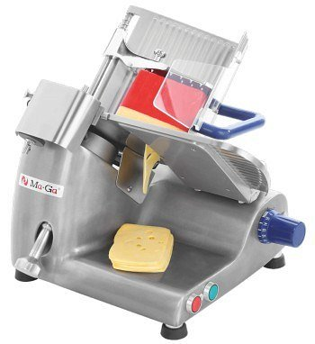
Szeroki wybór tego typu urządzeń znajdziesz w sklepie internetowym Gastro Salon! Sprawdź: krajalnia elektryczna i wybierz urządzenie do potrzeb swojej restauracji!

